LA PUREZA POR EL MUNDO
UD 1º E. SECUNDARIA

PUREZA DE MARÍA

Sesión 1
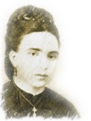Así vivió Alberta

El Obispo de Mallorca, Don Miguel Salvá envió que dos hombres visitaran a Madre Alberta y le ofrecieran hacerse cargo de la Dirección de un Colegio decaído que había en la calle “La Pureza”, era el 2 de marzo de 1870.
M. Alberta, que acababa de perder a su marido D.Francisco Civera, aceptó una propuesta que aparentemente no prometía mucho. En esta petición vio que el Espíritu le estaba invitando a abrirse y comprometerse a un reto: educar a la mujer de manera integral ya que en aquel momento estaba desfavorecida, y sin posibilidad de estudiar, de formarse, de valer por sí misma en comparación con los hombres.
Sus padres se cambiaban a una casa cerca de esa calle y así, los abuelos se podían hacer cargo de su hijo y ella le vería todos los días.
El 23 de abril de ese mismo año, Dña. Alberta entraba por las puertas de ese caserón dispuesta a hacer resurgir un colegio y crear un sueño: la educación de la mujer en Mallorca y fuera de ella.
Así como el Espíritu actuó en Pentecostés en los Apóstoles, también actuó en la vida de Madre Alberta y en la obra de la Pureza. Reconozcamos los signos de la presencia del Espíritu en la Congregación, por ejemplo: ser sensible a las necesidades sociales, responder sabiéndose enviadas en el nombre de la Iglesia, estar presentes con las personas acompañando mediante la educación…

Esto era el comienzo de una larga historia…

Ahora te toca a ti descubrir a La Pureza por el mundo

https://www.youtube.com/watch?v=CJYyod975OA&feature=youtu.be

Proyectar un mapa del mundo para que hagan una lluvia de ideas de los países y ciudades en los que hay obras de la Pureza.

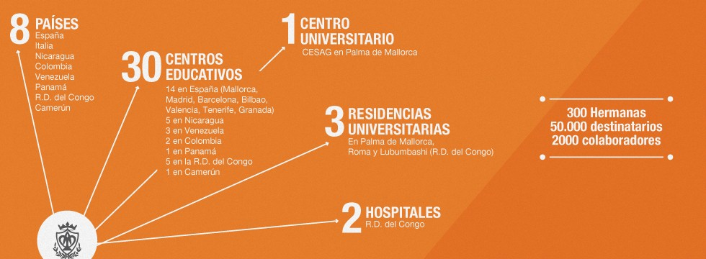

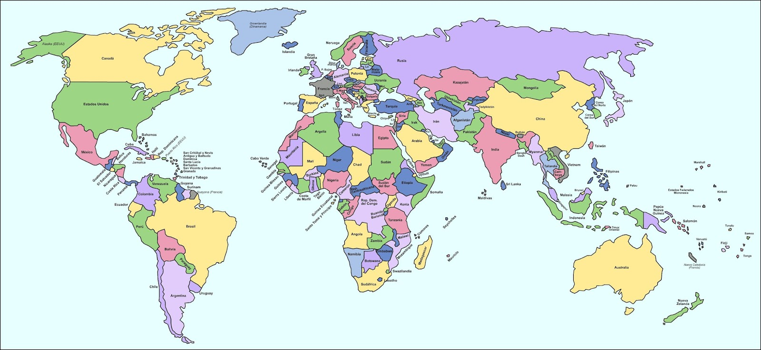

Organizar a todos los alumnos del curso en grupos para cubrir todas las obras:

Alumnos
Colombia: Bucaramanga y Bogotá
Venezuela: Caracas y Cumaná
Panamá: Panamá
Nicaragua: Managua y León
Congo: Lubumbashi, Kamina, Kafakumba, Kanzenze
Camerún: Ngovayang
Italia: Roma
España:
Valencia
Madrid
Mallorca
Barcelona
Bilbao
Tenerife
Granada

Cada grupo deberá investigar de cada ciudad (en la que puede haber uno o más obras) la siguiente información y grabarla a modo de video “Pureza por el mundo” (según el estilo del programa Españoles por el mundo):

- Folklore (bailes regionales, música, proverbios…)
- Gastronomía
- Monumentos
- Por qué se fundó un colegio de la Pureza, qué necesidad había, quién lo pidió, y cómo se puede reconocer en ello la acción del Espíritu
- Datos actuales de la obra: número de alumnos, instalaciones, grupos pastorales (Foc, Deja huella, MFA)

El video deberá durar entre 4 y 5 minutos y deberán poderse reconocer la labor de todos los componentes del grupo

La evaluación se puede hacer mediante esta rúbrica

ITEMS | 4 | 3 | 2 | 1
Videografía-Interés | Muchas diferentes tomas, ángulos de cámara, efectos de sonido, y/o uso cuidadoso del acercamiento proporcionando variedad en el video. | Varias (3-4) diferentes tomas, ángulos de cámara, efectos de sonido, y/o uso cuidadoso del acercamiento proporcionando variedad en el video. | Una ó dos diferentes tomas, ángulos de cámara, efectos de sonido, y/o uso cuidadoso del acercamiento proporcionando variedad en el video. | Poco esfuerzo fue hecho para proporcionar variedad en el video.
Conocimiento | Todos los estudiantes demostraron excelente conocimiento del contenido, no necesitando tarjetas de notas y no mostrando indecisión al hablar o al contestar preguntas. | Todos los estudiantes demostraron excelente conocimiento del contenido, pero 1-2 estudiantes necesitaron tarjetas de notas para hablar o contestar preguntas en una ocasión. | La mayoría de los estudiantes demostraron excelente conocimiento del contenido, pero 1 ó 2 a menudo necesitaron tarjetas de notas para hablar o contestar preguntas. | La mayoría de los estudiantes necesitaron tarjetas de notas para hablar y contestar preguntas.
Preguntas y Respuestas | Excelente, preguntas profundas hechas por el anfitrión y excelentes respuestas apoyadas con hechos fueron provistas por todos los miembros del programa. | Las preguntas que requerían respuestas basadas en hechos fueron hechas por el anfitrión y todos los miembros del programa proporcionaron respuestas correctas y a profundidad. | Las preguntas que requerían respuestas basadas en hechos fueron hechas por el anfitrión y varios miembros del programa proporcionaron respuestas correctas y a profundidad. | Las respuestas fueron proporcionadas por sólo 1-2 miembros del programa.
Vestuario y Apoyo | Todos los estudiantes usaron vestuario y el grupo usó material de apoyo. | Algunos estudiantes usaron vestuario y el grupo usó material de apoyo. | Los estudiantes no usaron vestuario, pero el grupo usó algunos apoyos. | No hubo ni vestuario, ni apoyo.
Duración del Video | El video tuvo una duración de 4-5 minutos. | El video tuvo una duración de 3 minutos. | El video tuvo una duración de 2 minutos. | El video tuvo una duración de menos de 2 minutos o de más de 5.

PUNTUACIONES EQUIVALENTES para la rúbrica
 | Puntos | Nota |  | Puntos | Nota
 | 20 | 10 |  | 10 | 5
 | 19 | 9,5 |  | 9 | 4,5
 | 18 | 9 |  | 8 | 4
 | 17 | 8,5 |  | 7 | 3,5
 | 16 | 8 |  | 6 | 3
 | 15 | 7,5 |  | 5 | 2,5
 | 14 | 7 |  | 4 | 2
 | 13 | 6,5 |  | 3 | 1,5
 | 12 | 6 |  | 2 | 1
 | 11 | 5,5 |  | 1 | 0,5

CURSO: 1ºESO |  |  |  | UD: |  |  |  |  |  | Actividad: Video Pureza por el mundo
 | Nº lista | 1 | 2 |  | 3 | 4 | 5 | 6 | 7 |  | 8 | 9 | 10 | 11 | 12 | 13 | 14 | 15 | 16 | 17 | 18 | 19 | 20 | 21 | 22 | 23 | 24 | 25 | 26 | 27 | 28 | 29 | 30 | 31
ITEMS | Interés-Videografía | 4
 | Conocimiento
 | Preguntas-respuestas
 | Vestuario y Apoyo
 | Duración del video
Total
Equivale a

